3.1.2.2 ข้อมูลที่ประชาสัมพันธ์โดยอาจารย์ผู้สอนในแต่รายวิชานั้น ๆ ประชาสัมพันธ์ไปยังกลุ่มนักศึกษาที่ได้เรียนในรายวิชาที่อาจารย์ผู้สอนสอน

3.1.2.3 บุคลากร หรือ เจ้าหน้าที่ จะเข้าถึงการประชาสัมพันธ์เพื่อประชาสัมพันธ์ไปยังนักศึกษาเพื่อแจ้งข่าวอย่างอื่น ๆ เช่น ผลการลงทะเบียนย้ายตารางเรียนและผลการเปลี่ยนตอนเรียน บุคลากรมีหน้าที่ในการเเจ้งข่าวสารเรื่องนี้เป็นหลักให้แก่นักศึกษา

3.1.2.4 บุคคลทั่วไป จะสามารถติดตามข่าวสารผ่านทางหน้าเว็บไซต์เป็นหลักอยู่ตลอดเวลา และข้อมูลที่บุคคลทั่วไปนั้นสนใจเป็นอย่างมากได้แก่ ข้อมูลรับสมัครตรง โควต้าการเรียนในภาควิชาโดยสามารถติดตามได้ในเว็บไซต์ของทางมหาวิทยาลัยได้เท่านั้น

3.1.2.5 ศิษย์เก่าของทางมหาวิทยาลัย ได้รับการแจ้งเตือนข่าวสารมาจากรุ่นน้องบอกต่อหรือติดตามได้จากโซเชียลมีเดีย เป็นหลัก

**3.2 การวิเคราะห์ถึงระบบใหม่**

เนื่องจากปัจจุบันมีการใช้งานในสื่อออนไลน์เพิ่มมากขึ้น ทำให้การประชาสัมพันธ์ข่าวสารนั้นเริ่มรวดเร็วและสะดวกกับผู้ใช้งานมากยิ่งขึ้น การที่ให้ระบบการประชาสัมพันธ์ของทางคณะเทคโนโลยีและการจัดการอุตสาหกรรมเข้าถึงกลุ่มคนที่ใช้สื่อโซเชียลมีเดียจะเป็นการประชาสัมพันธ์ที่รวดเร็ว ยกตัวอย่างเช่น นักศึกษา อาจารย์ บุคลากร บุคคลทั่วไป และศิษย์เก่า

3.2.1 การออกแบบตารางจัดเก็บข้อมูล (Table Layout Design) มีการใช้ฐานข้อมูลแยกออกจากกันด้วยมีในส่วนของการสมัครสมาชิกและเช้าสู่ระบบ และอีกส่วนเป็นส่วนจัดการระบบฐานข้อมูลของนักศึกษาเพื่อเก็บข้อมูลสำคัญ เช่น

3.2.1.1 ฐานข้อมูลเกรดนักศึกษาในแต่ละปีการศึกษา โดยเริ่มจากปี 56 เป็นต้นมา

3.2.1.2 ฐานข้อมูลตารางเรียนของนักศึกษาที่ได้ลงทะเบียนในแต่ละปีการศึกษา

3.2.1.3 ฐานข้อมูลชื่อของนักศึกษาที่ได้ลงทะเบียนทั้งหมดในปีการศึกษาตั้งแต่ 56

3.2.1.4 ฐานข้อมูลชื่ออาจารย์ผู้สอนในภาควิชาเทคโนโลยีสารสนเทศ

3.2.1.5 ฐานข้อมูลชื่อบุคลากรในคณะเทคโนโลยีและการจัดการอุตสาหกรรม

3.2.1.6 ฐานข้อมูลศิษย์เก่าจะเก็บข้อมูลตอนสมัครสมาชิกเพื่อผูกกับ Facebook

3.2.1.7 ฐานข้อมูลบุคคลทั่วไปเพื่อรับสมัครและผูกเข้ากับ Facebook

3.2.1.8 ฐานข้อมูลตารางเรียนและตารางสอนซึ่งเป็นข้อมูลแบบเดียวกับ Klogic

3.2.1.9 ฐานข้อมูลวิชาที่เปิดให้ลงทะเบียนเพื่อให้นักศึกษาลงทะเบียน

3.2.1.10 ฐานข้อมูล Facebook ที่ใช้ในการเก็บบัญชีเพื่อทำการตรวจสอบความถูกต้อง

การออกแบบตารางจัดเก็บข้อมูล (Table Layout Design)

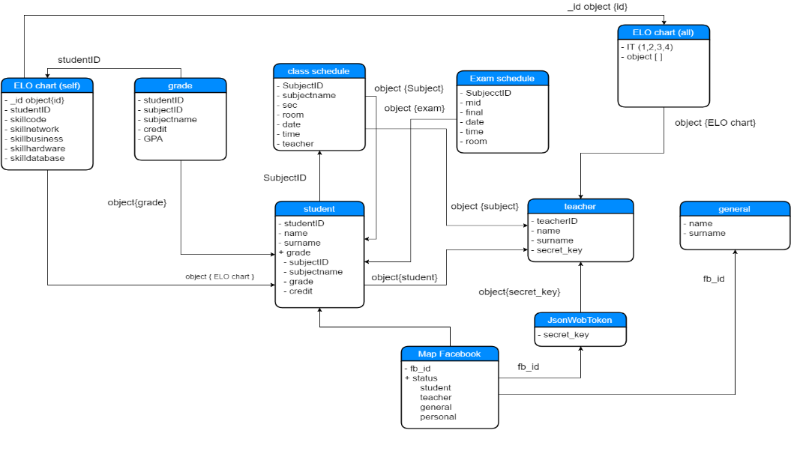

**ภาพที่ 3-1** แผนผังแสดงการเก็บข้อมูลเพื่อจัดทำระบบ

**3.3 การทำ APIs เพื่อใช้เชื่อมต่อและควบคุมฐานข้อมูล**

หมายถึง การเพิ่มช่องทางในการเชื่อมต่อระหว่างเว็บไซต์หนึ่งไปอีกที่หนึ่ง หรือเป็นการเชื่อมต่อระหว่างผู้ใช้งาน กับ Server หรือ Server เชื่อมต่อไปยัง Server เองก็สามารถทำงานได้เช่นกัน เปรียบได้กับภาษาคอมพิวเตอร์ที่ทำให้คอมพิวเตอร์สามารถสื่อสารและแลกเปลี่ยนข้อมูลกันอย่างอิสระ โดยส่วนมากแล้วเราจะเห็น APIs ถูกใช้งานกันอย่างแพร่หลายที่เห็นกันได้อย่างชัดเจน โดยได้นำมาประยุกต์ให้เข้ากับระบบเพื่อช่วยให้เข้าถึงข้อมูลฐานข้อมูลได้สะดวกยิ่งขึ้น

ประโยชน์ของ APIs

3.3.1 ทำให้สามารถช่วยพัฒนาเว็บไชต์ได้อย่างรวดเร็วซึ่งเป็นตัวช่วยพัฒนา

3.3.2 ช่วยทำให้ผู้ใช้งานเว็บไซต์สามารถสร้างฐานผู้ชมเว็บได้ง่ายขึ้น

3.3.3 ทำให้สามารถส่งข้อมูลข้าม Server กันได้เลย

3.3.4 ระบบได้นำข้อมูลเพื่อประยุกต์ รูปแบบของฐานข้อมูลที่นำมาใช้งานในระบบ ดังนี้

3.3.4.1 ตารางการเก็บข้อมูล Studentinfo ทำหน้าที่ในการเก็บข้อมูลนักศึกษาที่อยู่ในหลักสูตรปีการศึกษา 2556 ทั้งหมด 4 ชั้นปี เริ่มจากปี 56 – 59

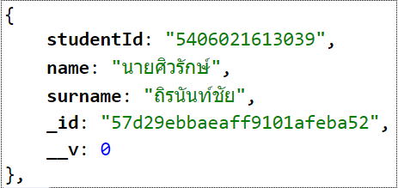

**ภาพที่ 3-2** รูปแบบการเก็บข้อมูลของ API Route /api/studentinfo

3.3.4.2 ตารางการเก็บข้อมูล Grade ทำหน้าที่ในการเก็บข้อมูลผลการเรียนของนักเรียนของนักศึกษาที่ได้ลงทะเบียนเรียนที่ผ่านมาแล้ว

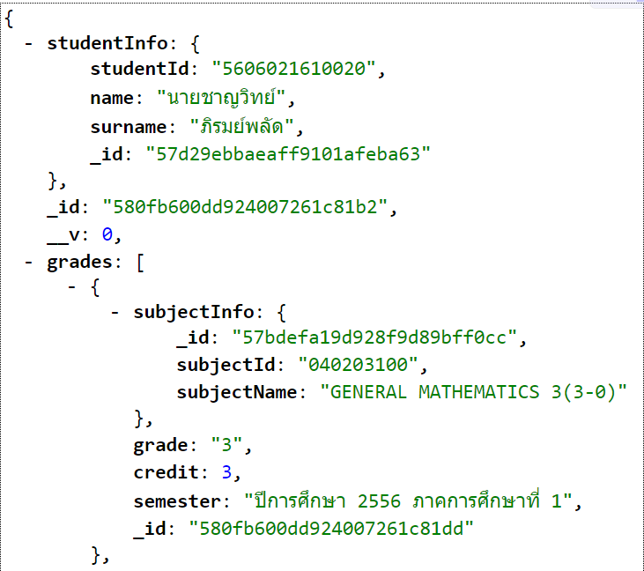

**ภาพที่ 3-3** รูปแบบการเก็บข้อมูลของ API Route /api/grade

3.3.4.3 ตารางการเก็บข้อมูล Register ทำหน้าที่ในการเก็บข้อมูลผลการเรียนของนักเรียนของนักศึกษาที่ได้ลงทะเบียนเรียนที่ผ่านมาแล้ว

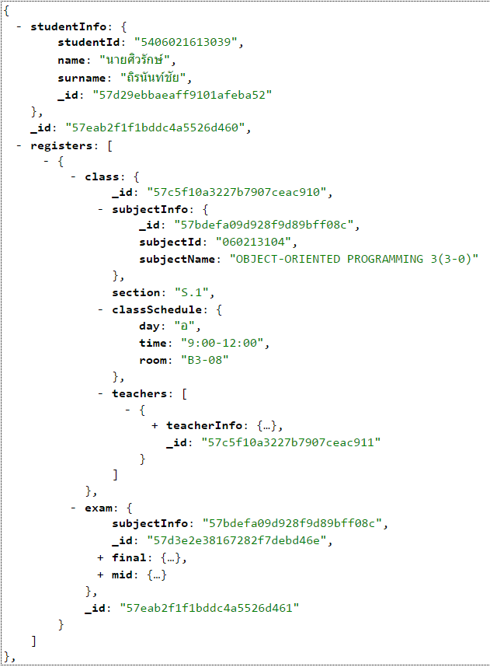

**ภาพที่ 3-4** รูปแบบการเก็บข้อมูลของ API Route /api/register

3.3.4.4 ตารางข้อมูลเก็บข้อมูล Subjectinfo ทำหน้าที่เก็บรายชื่อวิชาที่เปิดสอนในแต่ละภาคเรียน เพื่อจะเก็บค่าไว้เพื่อให้ทราบว่านักศึกษาลงทะเบียนวิชาใดบ้าง

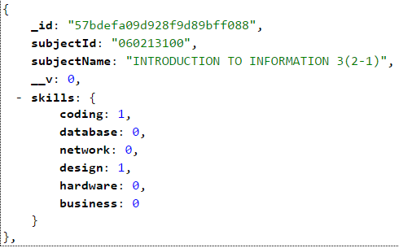

**ภาพที่ 3-5** รูปแบบการเก็บข้อมูลของ API Route /api/subjectinfo

3.3.4.5 ตารางข้อมูลเก็บข้อมูล Class ทำหน้าที่เก็บข้อมูล ตารางสอนของอาจารย์ผู้สอนในคณะเทคโนโลยีและการจัดการอุตสาหกรรม ภาควิชาเทคโนโลยีสารสนเทศหรือที่เกี่ยวข้องกับหลักสูตร

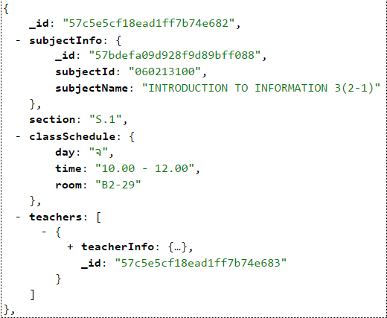

**ภาพที่ 3-6** รูปแบบการเก็บข้อมูลของ API Route /api/class

3.3.4.6 ตารางข้อมูลเก็บข้อมูล Exam ทำหน้าที่ในการเก็บฐานข้อมูลตารางสอบของนักศึกษาในภาควิชาเทคโนโลยีสารสนเทศ

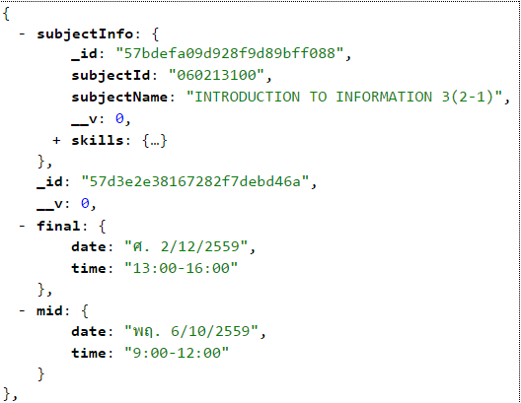

**ภาพที่ 3-7** รูปแบบการเก็บข้อมูลของ API Route /api/exam

3.3.4.7 ตารางข้อมูลเก็บข้อมูล Teacherinfo ทำหน้าที่ในการเก็บฐานข้อมูลของอาจารย์ในภาควิชาเทคโนโลยีสารสนเทศ

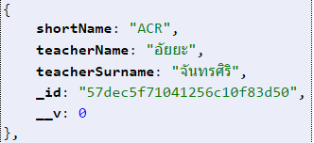

**ภาพที่ 3-8** รูปแบบการเก็บข้อมูลของ API Route /api/teacherinfo

3.3.4.8 ตารางข้อมูลเก็บข้อมูล Personal ทำหน้าที่จัดเก็บข้อมูลของอีเมลอาจารย์เพื่อทำการใช้ในการส่งข้อความประชาสัมพันธ์และยืนยันการสมัครสมาชิกเข้าสู่ระบบใน Facebook

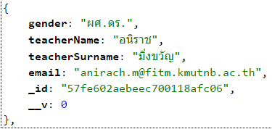

**ภาพที่ 3-9** รูปแบบการเก็บข้อมูลของ Route /api/teacheremail

3.3.4.9 ตารางข้อมูลเก็บข้อมูล Teacheremail ทำหน้าที่จัดเก็บข้อมูลเพื่อใช้ในการ Login ในระบบเพื่อทำการผูก Account กับระบบและ Facebook Messenger

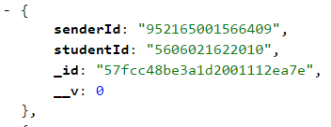

**ภาพที่ 3-10** รูปแบบการเก็บข้อมูลของ API Route /api/personalemail

3.3.4.10 ตารางข้อมูลเก็บข้อมูล General ทำหน้าที่จัดเก็บข้อมูลเพื่อสมัครสมาชิกเพื่อทำการผูก Account กับ Facebook Messenger



**ภาพที่ 3-11** รูปแบบการเก็บข้อมูลของ API Route /api/general

3.3.4.11 ตารางข้อมูลเก็บข้อมูล Alumni ทำหน้าที่จัดเก็บข้อมูลของศิษย์เก่า โดยทำการผูก Account เข้ากับ Facebook

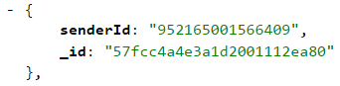

**ภาพที่ 3-12** รูปแบบการเก็บข้อมูลของ API Route /api/alumni

**3.4 การออกแบบหน้าจอเพื่อติดต่อกับผู้ใช้งาน**

การออกแบบส่วนของหน้าจอตอน Login และ Register ในกรณีตอนเข้าในระบบเพื่อจะใช้ดูหน้าเว็บ Admin

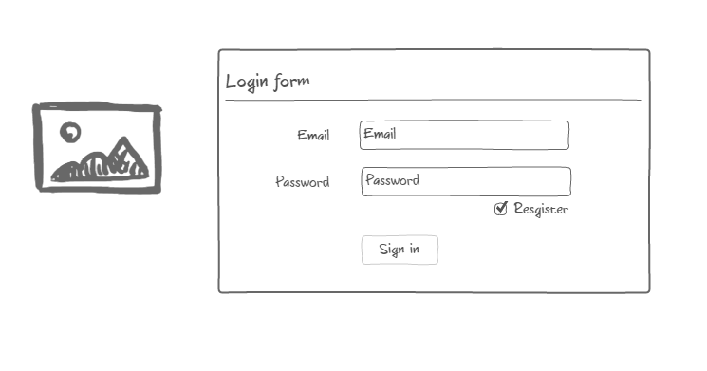

**ภาพที่ 3-13** หน้าจอหลักในการเข้าสู่ระบบและสมัครสมาชิกในเว็บไซต์

จากภาพที่ 3-13 จะให้ 2 ส่วนให้เลือก ดังนี้

3.4.1 Login สำหรับการเข้าใช้งานเข้าสู่ระบบของบุคลากร ได้แก่

3.4.1.1 อีเมล ของบุคลากร

3.4.1.2 พาสเวิร์ด ของบุคลากร

ส่วนของ Login ในกรณีที่ยังไม่เคยลงทะเบียนมาก่อน ผู้ใช้งานจะต้องทำการลงทะเบียนเพื่อเข้าใช้งานในระบบ

3.4.2 Register สำหรับการลงทะเบียน ได้ข้อมูล

3.4.2.1 อีเมล ของบุคลากร

3.4.2.2 พาสเวิร์ด ของบุคลากร

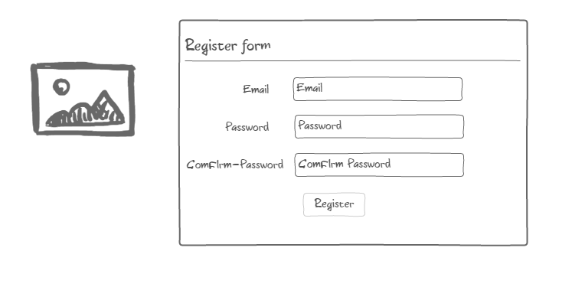

**ภาพที่ 3-14** หน้าจอหลักในการสมัครสมาชิกในเว็บไซต์

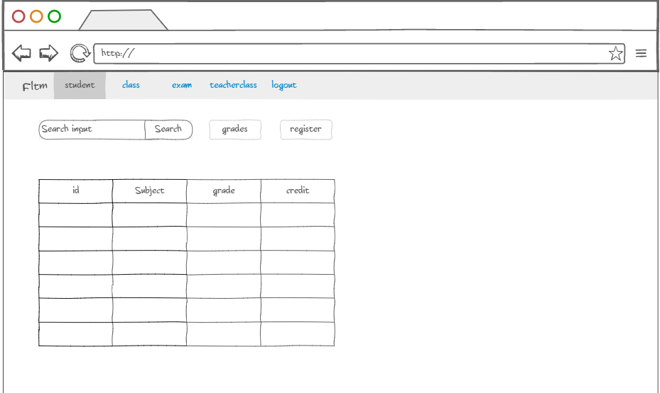

**ภาพที่ 3-15** หน้าจอหลักสำหรับดูข้อมูลนักศึกษา

3.4.3 หน้าจอสำหรับการแสดงข้อมูลนักศึกษา

3.4.3.1 มีเมนูเพื่อค้นหารายชื่อนักศึกษาด้วยเลขประจำตัวนักศึกษา

3.4.3.2 มีเมนูในการแสดงเกรดของนักศึกษาที่ค้นหา

3.4.3.2 มีเมนูเพื่อดูรายวิชาที่ลงทะเบียนของนักศึกษา

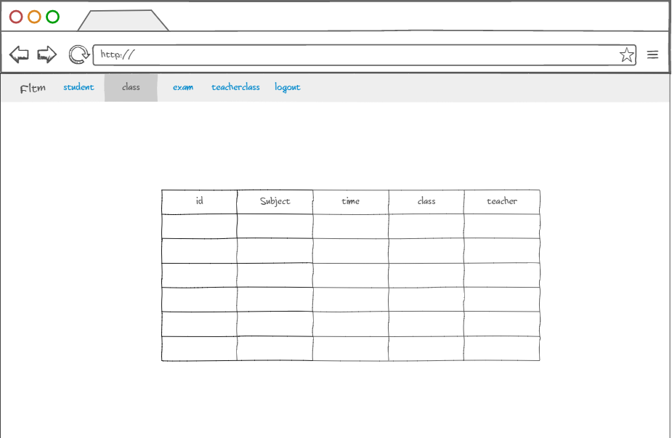

**ภาพที่ 3-16** หน้าจอหลักของ Class เพื่อแสดงตารางสอนทั้งหมดของภาควิชาเทคโนโลยีสารสนเทศ

3.4.4 หน้าจอสำหรับการแสดงข้อมูลตารางสอนทั้งหมด โดยจะมีรายวิชาที่เปิดสอนรวมทั้งอาจารย์ผู้สอนในแต่รายวิชา ในภาควิชาเทคโนโลยีสารสนเทศ

3.4.4.1 รหัสวิชา

3.4.4.2 ชื่อวิชา

3.4.4.3 เวลาเรียน

3.4.4.4 ห้องเรียน

3.4.4.5 อาจารย์ผู้สอน

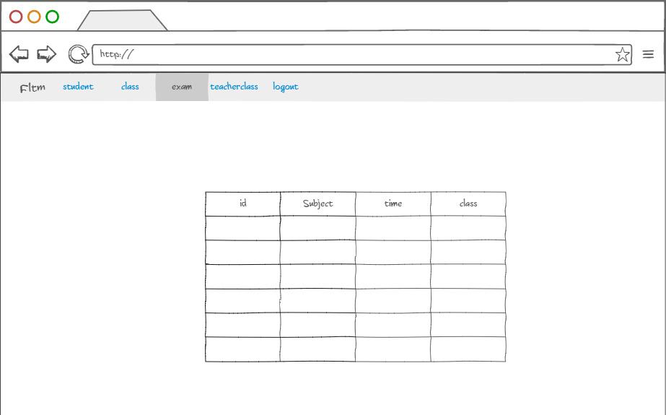

**ภาพที่ 3-17** หน้าจอสำหรับตารางสอบของภาควิชาเทคโนโลยีสารสนเทศ

3.4.5 หน้าจอสำหรับการแสดงข้อมูลตารางสอบทั้งหมด โดยจะมีรายวิชาที่เปิดสอบรวมทั้งวันเวลาสอบทั้งกลางภาคเรียนและปลายภาคเรียน

3.4.5.1 รหัสวิชาที่สอบ

3.4.5.2 ชื่อวิชาที่สอบ

3.4.5.3 เวลาที่สอบ

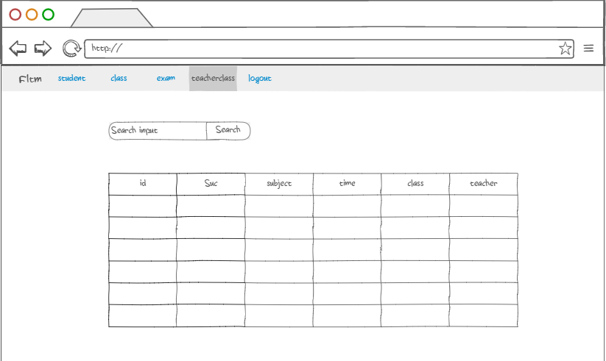

**ภาพที่ 3-18** หน้าจอสำหรับตารางสอนของอาจารย์ผู้สอน

3.4.6 หน้าจอสำหรับการแสดงข้อมูลตารางสอบทั้งหมด โดยจะมีรายวิชาที่เปิดสอบรวมทั้งวันเวลาสอบทั้งกลางภาคเรียนและปลายภาคเรียน

3.4.6.1 ค้นหาตารางสอนของอาจารย์ผู้สอน

3.4.6.2 แสดงข้อมูล รหัสวิชา

3.4.6.3 แสดงข้อมูล เซควิชาที่สอน

3.4.6.4 แสดงข้อมูล ชื่อวิชา

3.4.6.5 แสดงข้อมูล เวลาสอนของอาจารย์

3.4.6.6 แสดงข้อมูล ห้องเรียน

3.4.6.7 แสดงข้อมูล อาจารย์ผู้สอน

**3.5 ขั้นตอนการพัฒนากระบวนการทำงานของโปรแกรม**

3.5.1 กระบวนการทํางานในการ Login เพื่อเข้าใจในขั้นตอนการพัฒนาโปรแกรมการพิสูจน์ตัวตน (Authentication) ให้ชัดเจนมากยิ่งขึ้น ขั้นตอนการยืนยันความถูกต้องของหลักฐาน (Identity) ที่แสดงว่าเป็นบุคคลที่กล่าวอ้างอิงจริง ในทางปฏิบัติจะแบ่งออกเป็น 2 ขั้นตอน คือการระบุตัวตน (Identification) คือขั้นตอนที่ผู้ใช้งานแสดงหลักฐานว่าตนเองคือใครเช่นชื่อผู้ใช้งาน (Username) และ รหัสผ่านเข้าใช้งาน (Password) เเละการพิสูจน์ตัวตน (Authentication) คือ ขั้นตอนที่ตรวจสอบหลักฐานเพื่อแสดงว่าเป็นบุคคลที่กล่าวอ้างจริง เริ่มต้อนการใช้งานจะบ่งบอกสถานะผู้ใช้งานตอนเริ่มต้น Admin ที่จะเข้าระบบต้องทําการสมัครก่อนด้วยจะต้องมีอีเมลบุคลากร ซึ่งจะมีอยู่เเล้วใน ระบบเราเพื่อทําการตรวจสอบ จากนั้นจะมีขั้นตอนการ Login เมื่อหลังจากสมัครระบบเเล้ว เมื่อมีการยืนยันจะสามารถบ่งชี้ได้ว่าใครผ่านการพิสูจน์ตัวตน

C:\Users\tak\Downloads\test.png

**ภาพที่ 3-19** แสดงกระบวนการทำงาน Login ในหน้าเว็บ Admin

3.5.2 กระบวนการทํางานใน Facebook Messenger ในกรณีในการ Login ผ่านทาง Messenger โดยมีขั้นตอนดังนี้ โดยจะเริ่มจากการกรอกรหัสนักศึกษาเพื่อทําการยืนยันเพื่อนําไปตรวจสอบกับระบบฐานข้อมูลของนักศึกษาทุกคนที่ได้ลงทะเบียนเรียนในภาคเรียนล่าสุด จากนั้นเมื่อยืนยันตัวสําเร็จเเล้วจะมีการส่งรหัสผ่านไปยังอีเมลอีกครั้งเพื่อทําการยืนยันกับระบบอีกครั้งกัน บุคคลไม่พึงประสงค์แอบอ้างนํารหัสนักศึกษาไปใช้งานเป็นการป้องกันเเละรักษาข้อมูลของนักศึกษา หลักการที่ใช้ในการเข้ารหัสนั้นใช้หลักการการเข้ารหัสอัลกอริทึมแบบ JSON Web Token เป็นการเข้ารหัส Token จากข้อมูล JSON Data เเล้วทําการข้ารหัสด้วย Base64Url Encoded ซึ่งมีทั้งหมด 3 ส่วน คือ ส่วนเเรกคือ ส่วนของ Header เป็นส่วนที่กําหนดให้ทราบว่าใช้มาตราฐานการเข้ารหัสอะไรเพื่อระบุ โดยระบบได้เลือกมาตราฐาน JSON Web Token ส่วนที่สองคือ Body เป็นข้อมูลที่นําไปSign Token เเละส่วนสุดท้ายคือ Signature เอาไว้สําหรับการรวมกันของ Header เเละ Body และ Secret Key ในการถอดรหัส ซึ่งในการเริ่มต้นการสร้างรหัสต่าง ๆ อาทิเช่น รหัสไอดีนักศึกษา รหัสยืนยันตัวตในการเข้าเว็บ อาจจะต้องมีการออกแบบไว้ล่วงหน้าก่อน แล้วจึงนํามาบันทึกเข้าไปในโปรแกรมมีหลักง่าย ๆ ดังนี้คือ ระบบได้มีการออกแบบรหัสให้มีหลักแบบ JWT โดยได้ผสมเข้ากับ Key ของระบบอีกทีเพื่อป้องกันการนําเอาคีย์ไปถอดรหัสได้ในภายหลัง

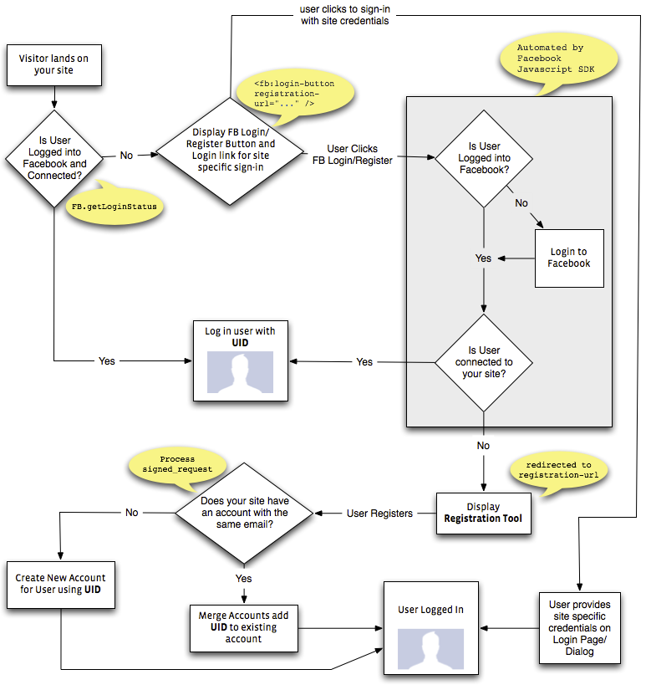

**ภาพที่ 3-20** แสดงกระบวนการทำงาน Login ใน Facebook Messenger

(ที่มา : <http://blog.mixu.net/2011/01/03/implementing-facebook-login-part-2/>, 2554)

**3.6 ขั้นตอนการทำงานและพัฒนาตามขอบเขตในภาคเรียนที่ 2**

3.6.1 นักศึกษาสามารถเข้าใช้งานและสมัครเข้าใช้งานผ่านทางแชท Facebook Messenger โดยการทำงานนั้น เริ่มจากการที่นักศึกษาที่ต้องการเข้าใช้งานในระบบนั้นค้นหาข้อมูลของเพจใน Facebook จากนั้นทำการเริ่มใช้งานโดยต้องทำการสมัครเข้าใช้งานโดยมีการยืนยันจากอีเมลที่เข้ารหัสจากเลขประจำตัวนักศึกษา

3.6.2 เริ่มจากการวางแผนเพื่อออกแบบในกรณีที่นักศึกษาเข้ามาดำเนินการสมัครเข้าใช้งานครั้งแรกที่สามารถทำให้กำหนดขั้นตอนการสร้างความปลอดภัยและการใช้งานให้ง่ายมากขึ้นกว่าการสมัครใช้งานของระบบอื่นๆ

3.6.3 อาจารย์สามารถเข้าใช้งานและสมัครเข้าใช้งานผ่านทางแชท Facebook Messenger

โดยการทำงานนั้น เริ่มจากการที่อาจารย์ที่ต้องการเข้าใช้งานในระบบนั้นค้นหาข้อมูลของเพจใน Facebook จากนั้นทำการเริ่มใช้งานโดยต้องทำการสมัครเข้าใช้งานโดยมีการยืนยันจากอีเมลที่เข้ารหัสจากอีเมลของอาจารย์ โดยเมนูที่เพิ่มเข้ามาของอาจารย์นั้นมีดั้งนี้

3.6.3.1 อาจารย์สามารถแจ้งข่าวสารไปหานักศึกษาได้ โดยสามรถแจ้งได้ดังนี้

3.6.3.1.1 สามารถแจ้งยกเลิกเวลาเรียนหรือเลื่อนสอนได้ โดยมีเมนูแจ้งข่าวเพื่ออาจารย์นั้นสามารถแจ้งข่าวโดยตรงไปยังนักศึกษาที่ได้เรียนในรายวิชาที่อาจารย์นั้นสอนได้โดยตรง

3.6.3.1.2 อาจารย์สามารถดูสรุปผลของกราฟวัดค่าสัมประสิทธิ์โดยเทียบตามค่ามาตรฐานเพื่อทำการวิเคราะห์ระบบ ตามหลักสูตรเทคโนโลยีบัณฑิต สาขาวิชาเทคโนโลยีสารสนเทศ (หลักสูตรปรับปรุง พ.ศ. 2556)

3.6.4 บุคลากรหรือเจ้าหน้าที่ สามารถประชาสัมพันธ์ข่าวสารได้ทุกกลุ่มคนโดยมีดังนี้

3.6.4.1 นักศึกษา

3.6.4.2 อาจารย์

3.6.4.3 บุคลากรหรือเจ้าหน้าที่

3.6.4.4 ศิษย์เก่า

3.6.4.5 บุคคลทั่วไป

3.6.5 จัดทำฐานข้อมูลเพื่อทำการรองรับและวิเคราะห์การสรุปผลวัดค่าสัมประสิทธิ์โดยเทียบตามค่ามาตรฐานเพื่อทำการวิเคราะห์ระบบ ตามหลักสูตรเทคโนโลยีบัณฑิต สาขาวิชาเทคโนโลยีสารสนเทศ (หลักสูตรปรับปรุง พ.ศ. 2556)+